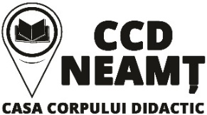
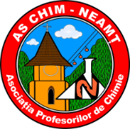

INVITAȚIE de PARTICIPARE

la

CONCURSUL NAȚIONAL INTERDISCIPLINAR

DE CHIMIE ȘI ȘTIINȚE „IOAN ZGÂRCIU”

Colegiul Național „Petru Rareș” Piatra Neamț, în parteneriat cu: Inspectoratul Școlar Județean Neamț, Asociația profesorilor de chimie din județul Neamț „AS CHIM” și cu sprijinul Casei Corpului Didactic Neamț, vă invită să participați la Concursul Național Interdisciplinar: Chimie și științe „IOAN ZGÂRCIU”, ediția a VII-a.
Înscrierea se va face în perioada 02-20 noiembrie 2026, premierea având loc în data de 27 noiembrie 2026. Concursul, care se desfășoară on-line, se adresează elevilor de liceu și gimnaziu, cadrelor didactice din învățământul preuniversitar și constă într-o sesiune de comunicări științifice pe 2 secțiuni:

*Secțiunea A: Elevi nivel gimnazial și liceal „Microuniversul chimic – o cheie pentru înțelegerea lumii” – articole, referate, eseuri sau filme documentare.
Link înscriere: https://forms.gle/RUUdE53KKateHw9i7

Secțiunea B: Cadre didactice din învățământul preuniversitar – „INTELIGENȚA ARTIFICIALĂ – CALEA SPRE O EDUCAȚIE MODERNĂ” – articole, studii de specialitate, studii de caz, exemple de bună practică etc.
Link înscriere: https://forms.gle/Rkuu6wGvefvXAUa1A
Detalii suplimentare se găsesc accesând website-ul concursului: https://www.cnpetrurares.ro/concursul-national-interdisciplinar-chimie-si-știinte-ioan-zgarciu---editia-a-vii-a/

Vă mulțumim şi vă aşteptăm!

*Elevii de la Colegiul Național „Petru Rareș”, Piatra Neamț, se vor înscrie la adresa de email: laboratorchimiecnpr@gmail.com

